Giornata di Lavoro sul Progetto della
“Missione Archeologica Italiana in Turkmenistan”

Il mondo di Erodoto:
dove l’Occidente e l’Oriente si incontrano

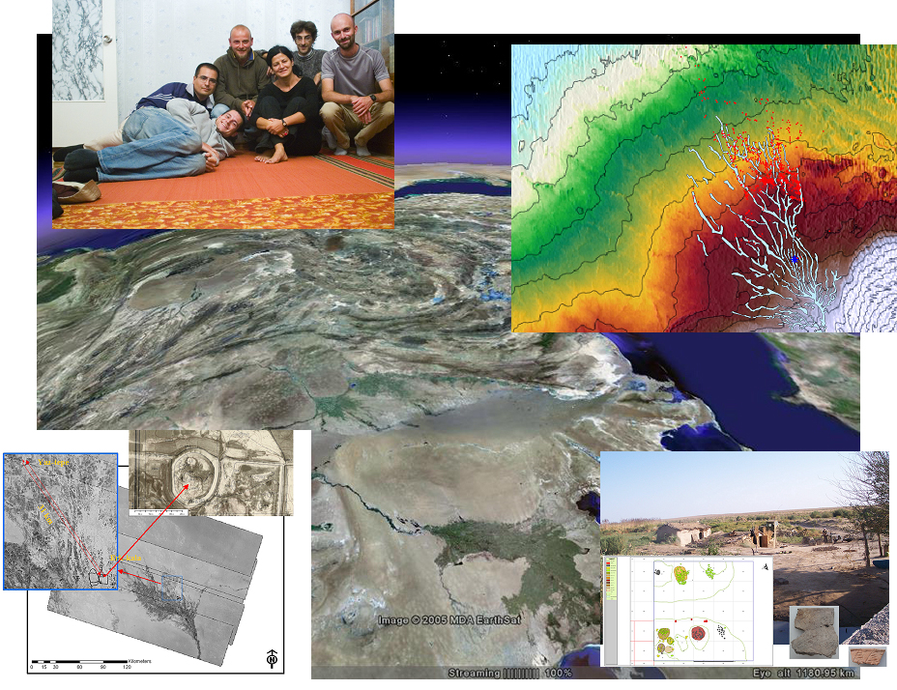

15 Marzo 2007, ore 10.00

Università di Bologna
Dipartimento di Archeologia

Piazza S. Giovanni in Monte, 2
aula adiacente Aula Prodi

Info
Gli studenti interessati sono pregati di mandare un’email di conferma alla Dr. Barbara Cerasetti 328.3416692 ; cerasett@alma.unibo.it

